Příloha 1
SMLOUVY O NÁJMU
mezi Národním ústavem lidové kultury – pronajímatelem
a
ZL Production s. r. o. – nájemcem
Akce KRYŠTOF KEMP 2021
- specifikuje areál k nájmu popsaný ve Smlouvě o nájmu
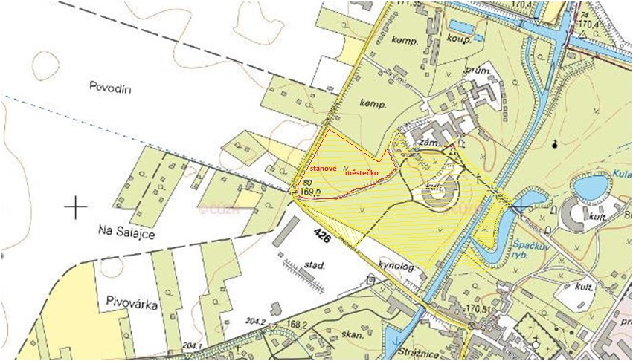

Legenda:
- předmět nájmu – „areál“ – žlutě vyšrafovaná plocha
- stanové městečko – červeně vyznačeno

